

**ИНСТРУКЦИЯ ДЛЯ ЗАКАЗЧИКОВ**

**работа в государственной информационной системе**

**в сфере закупок Новосибирской области**

**РАБОТА В СИСТЕМЕ ГИСЗ НСО ДО 2020 ГОДА**

**Содержание**

1. Описание работы ГИСЗ НСО 3

2. Начало работы в ГИСЗ НСО 3

2.1 Требования к рабочей станции пользователя 3

2.2. Настройка компьютера для работы в ГИСЗ НСО 3

2.3. Настройка совместимости браузеров Edge и Internet Explorer 4

2.4. Установка программы WebClientSigner 7

2.5. Установка плагина КриптоПро ЭП 11

2.6. Переустановка программы WebClientSigner 11

2.7. Настройка приложения Microsoft Office Excel 12

3. Регистрация и вход пользователей в ГИСЗ НСО 13

3.1. Направление обращения о предоставлении прав 13

3.2. Вход в личный кабинет пользователей 16

# **Описание работы ГИСЗ** НСО

В связи с переходом в 2020 году на новую технологическую платформу ГИСЗ НСО доступ по формированию документов в «старой» технологической платформе ГИСЗ НСО закрыт. В «старой» технологической платформе пользователям доступен только просмотр документов для сбора статистической информации или предоставления данных по запросам соответствующих организаций.

# **2. Начало работы в ГИСЗ НСО**

#### 2.1 **Требования к рабочей станции пользователя**

* Операционная система: Windows Win7 и выше;
* Офисное приложение рекомендуется Microsoft Office 2010 и выше;
* Интернет-браузер Edge, Yandex;
* Средство криптографической защиты информации Crypto Pro 4.0 и выше.

#### 2.2. **Настройка компьютера для работы в ГИСЗ НСО**

ВНИМАНИЕ!

1. *Перед началом работы в ГИСЗ НСО, на рабочем месте должны быть предварительно установлены сертификаты электронной подписи для данного пользователя.*
2. *Настроен режим совместимости браузеров Edge и Internet Explorer.*

Для настройки корректной работы функционала ГИСЗ НСО необходимо зайти на сайт <https://zakupki.nso.ru/> через браузер Edge и выполнить следующие действия:

* Произвести настройку совместимости браузеров Edge и Internet Explorer.
* Установить на компьютер программу WebClientSigner (ссылка на скачивание дистрибутива размещена на главной странице сайта).
* Настроить приложение Microsoft Office Excel для корректного экспорта данных в формате .xls/.xlsx.

#### 2.3. **Настройка совместимости браузеров Edge и Internet Explorer**

*В связи с прекращением поддержки браузера Internet Explorer, вход и работа в личных кабинетах пользователей ГИСЗ НСО через Internet Explorer будут невозможны.*

*Для обеспечения работы в ГИСЗ НСО необходимо осуществить настройку открытия страниц в браузере Edge в режиме Internet Explorer.*

Для этого, необходимо выполнить следующие действия:

* Запустите браузер Microsoft Edge.
  + - На панели инструментов в правом верхнем углу браузера перейдите в меню, нажав три точки (Рисунок 1).

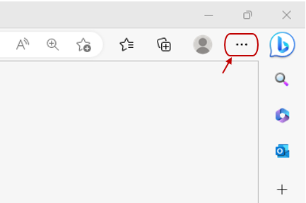

Рисунок 1. Открытие меню браузера

* + - В открывшемся меню перейдите в «Настройки» (Рисунок 2).

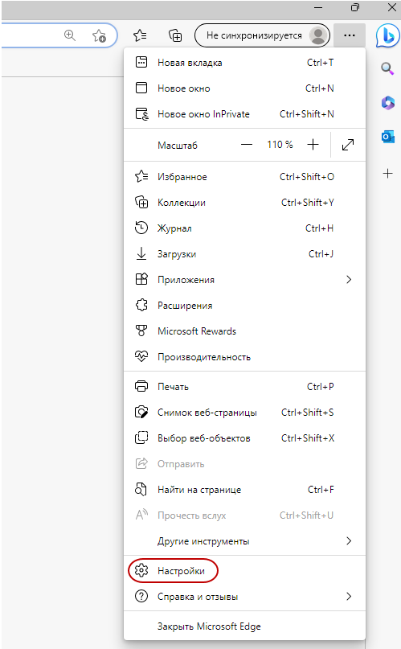

Рисунок 2. Переход на вкладку «Настройки»

* + - В открывшейся вкладке «Параметры» перейдите на вкладку «Браузер по умолчанию» и в открывшейся вкладке в разделе «Обеспечение совместимости с Internet Explorer» выполните необходимые настройки (Рисунок 3).

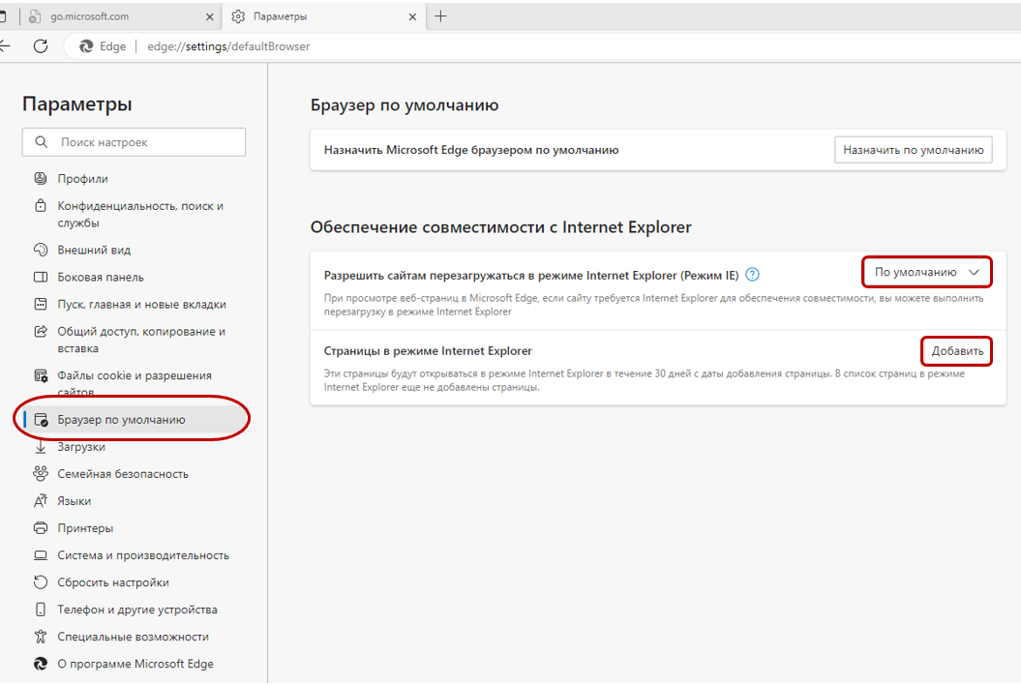

Рисунок 3. Настройки по совместимости браузеров

* + - В поле «Страницы в режиме Internet Explorer» нажмите на кнопку «Добавить» (Рисунок 3) и в открывшемся окне укажите адрес страницы, по которой требуется открытие в режиме Internet Explorer (Рисунок 4).

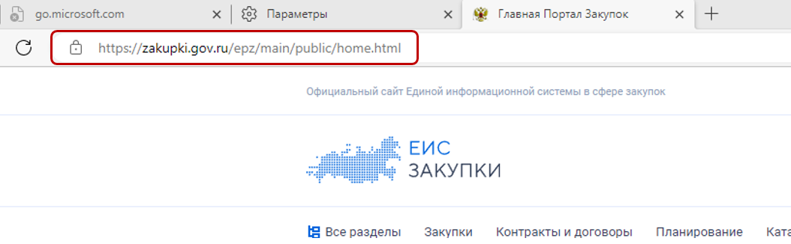

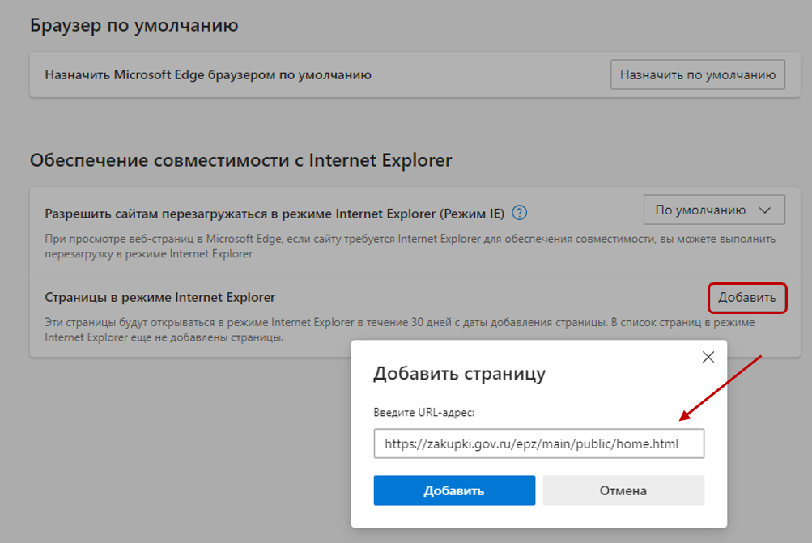

Рисунок 4. Настройка открытия страниц в режиме Internet Explorer

* + - Для корректной работы браузера Edge в режиме Internet Explorer действия, указанные в пункте 2.2.1.5, необходимо выполнять каждые 30 дней.

У**ста**новка программы WebClientSigner

Для корректной работы функционала ГИСЗ НСО необходимо установить программу WebClientSigner. Для этого, необходимо выполнить следующие действия:

* + - На главной странице сайта ГИСЗ НСО в разделе «Информация» - «Инструкции по работе в ГИСЗ НСО» необходимо скачать «WebClientSigner», нажав на ссылку «Скачать компонент формирования подписи WebClientSigner» (Рисунок 5).

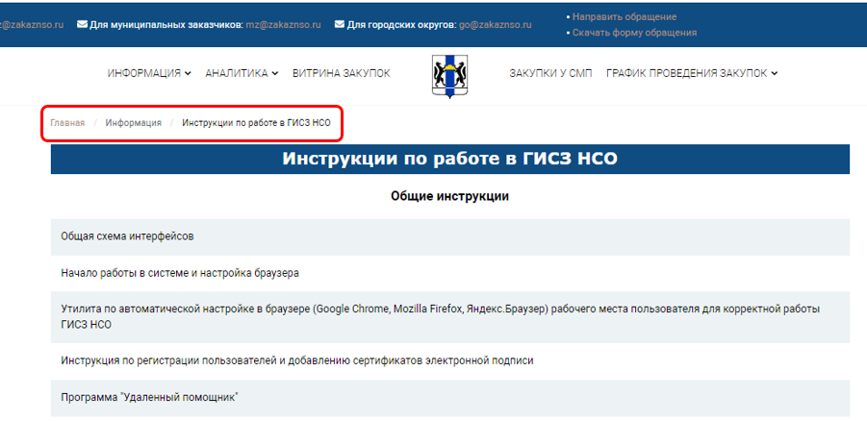

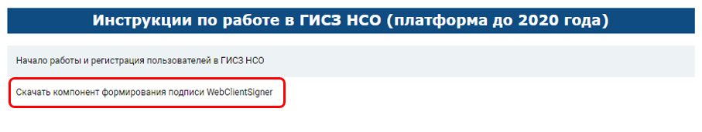

Рисунок 5. Ссылка для скачивания и установки программы WebClientSigner

После завершения скачивания на Ваш компьютер будет загружен архив, состоящий из трех файлов (Рисунок 6):

* WebClientSignerSetup
* Cadescom-x64
* Cadescom-win32

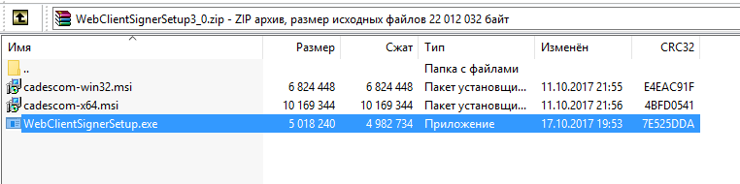

Рисунок 6. Файлы для установки WebClientSigner

* + - Установка программы ПМ «Работа с электронной подписью» ПК «Региональная система»

Для установки ПМ «Работа с электронной подписью» ПК «Региональная система» необходимо запустить файл WebClientSignerSetup.exe (Рисунок 7).

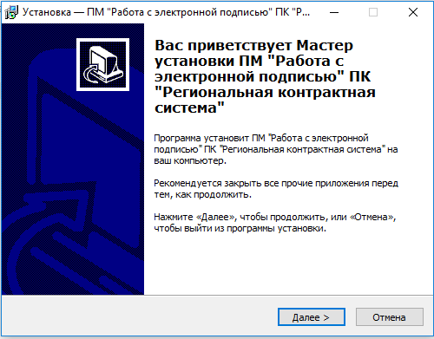

Рисунок 7. Запуск программы установки

ВНИМАНИЕ!

*Для корректной установки программы* **WebClientSigner** *необходимо закрыть браузер во время установки программы.*

Для установки программы в папку по умолчанию нажмите «Далее», или выберите другую папку для установки программы, нажав кнопку «Обзор» (Рисунок 8).

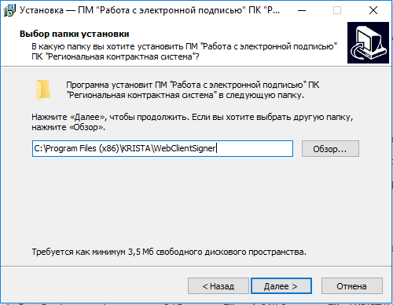

Рисунок 8. Выбор пути установки программы

Нажмите «Установить» для установки программы в выбранную папку (Рисунок 9).

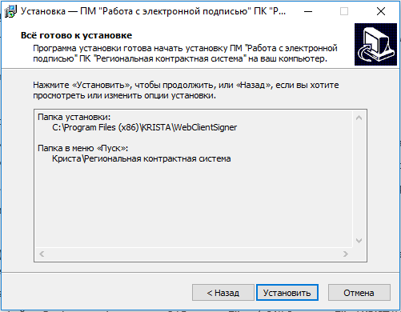

Рисунок 9. Установка программы WebClientSigner

Для завершения установки программы ПМ «Работа с электронной подписью» ПК «Региональная система» нажмите кнопку «Завершить» (Рисунок 10).

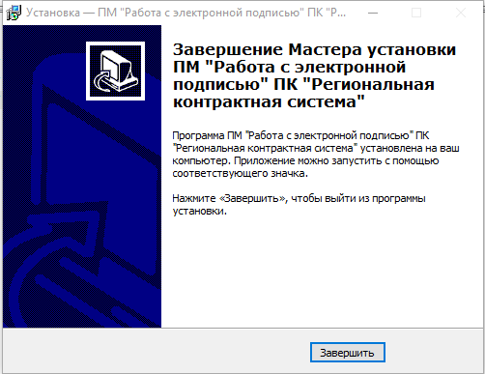

Рисунок 10. Завершение установки

Установка плагина КриптоПро ЭП

Для установки плагина КриптоПро на 32-х разрядную систему необходимо запустить установку файла «cadescom-win32.msi»

Для установки плагина КриптоПро на 64-х разрядную систему необходимо запустить установку файла «cadescom-x64.msi»

ВНИМАНИЕ!

*После установки программы* **WebClientSigner** *рекомендуется выполнить перезагрузку компьютера.*

Переустановка программы WebClientSigner

При переустановке программы WebClientSigner рекомендуется соблюдать следующий порядок действий:

* Перезагрузить компьютер.
* Удалить старый компонент WebClientSigner.
* Проверить что удалились папки: «C:\Program Files (x86)\KRISTA\WebClientSigner» (для 32-х битной системы) или «C:\Program Files\KRISTA\WebClientSigner» (для 64-х битной системы).
* Удалить «временные файлы Интернета и веб-сайтов» и «файлы cookie и данные веб-сайтов» (Сервис – Свойства браузера – Общие – Удалить).
* Очистить SSL (Сервис – Свойства браузера – Содержание).
* Перезагрузить компьютер.
* Установить новые компоненты WebClientSigner (см. п.2.1.2.3 и п. 2.1.2.4)
* Запустить от имени Администратора файл «Register.cmd в папке «C:\Program Files (x86)\Common Files\KRISTA\EnterpriseShared» (для 32-х битной системы) или «C:\Program Files\Common Files\KRISTA\EnterpriseShared» (для 64-х битной системы).
* Перезагрузить компьютер.

ВНИМАНИЕ!

*Для удаления и установки компонента WebClientSigner на компьютере необходимы права локального администратора.*

Настройка приложения Microsoft Office Excel

Для настройки Microsoft Office Excel воспользуйтесь приведенными ниже инструкциями:

* Откройте вкладку Файл.
* В разделе Справка щелкните элемент Параметры; откроется диалоговое окно Параметры.
* Щелкните элемент Центр управления безопасностью, а затем —Параметры центра управления безопасностью.
* В центре управления безопасностью щелкните элемент Параметры макросов.
* На вкладке Параметры макроса установите флажок «Доверять доступ к объектной модели проектов VBA» и нажмите кнопку «OK» (Рисунок 11).

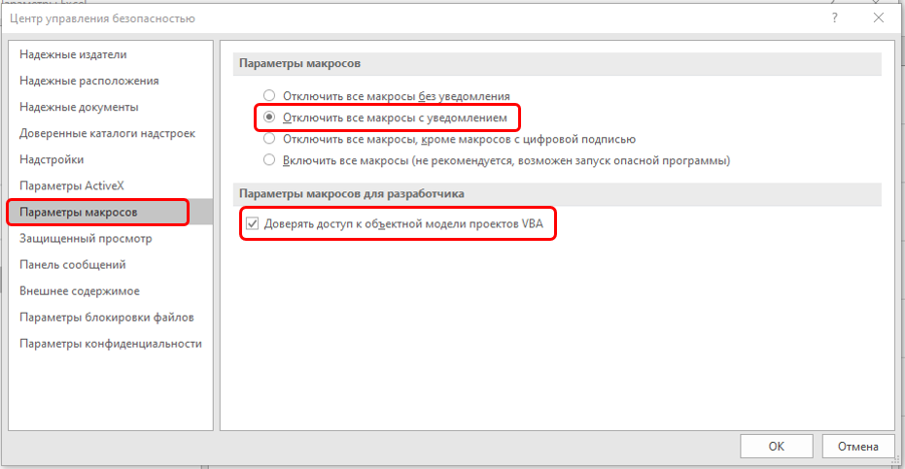

Рисунок 11. Настройка параметров макросов в MS Excel

# **Регистрация и вход пользователей в ГИСЗ НСО**

#### 3.1. **Направление обращения о предоставлении прав**

Для регистрации пользователя в «старой» платформе ГИСЗ НСО необходимо направить в адрес технической поддержки ГИСЗ НСО заполненное обращение о предоставлении прав. Направить обращение возможно следующими способами:

1-ый способ:

На главной странице сайта ГИСЗ НСО в верхней строке нажать на ссылку «Направить обращение» (см. Рисунок 12).

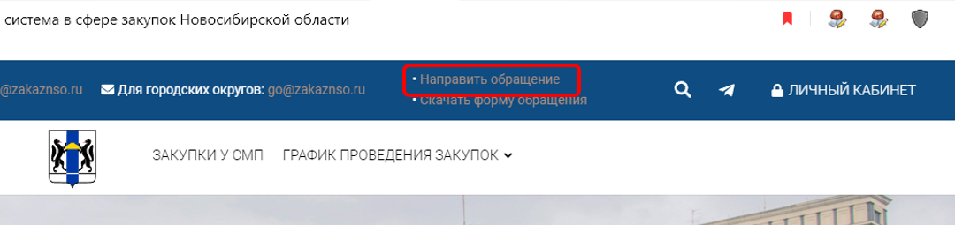

Рисунок 12. Направление обращения через электронную форму

Заполнить все поля в открывшейся форме и прикрепить файл сертификата с расширением .cer. (см. Рисунок 13), который выдан на данного пользователя, внизу формы нажать кнопку «Отправить».

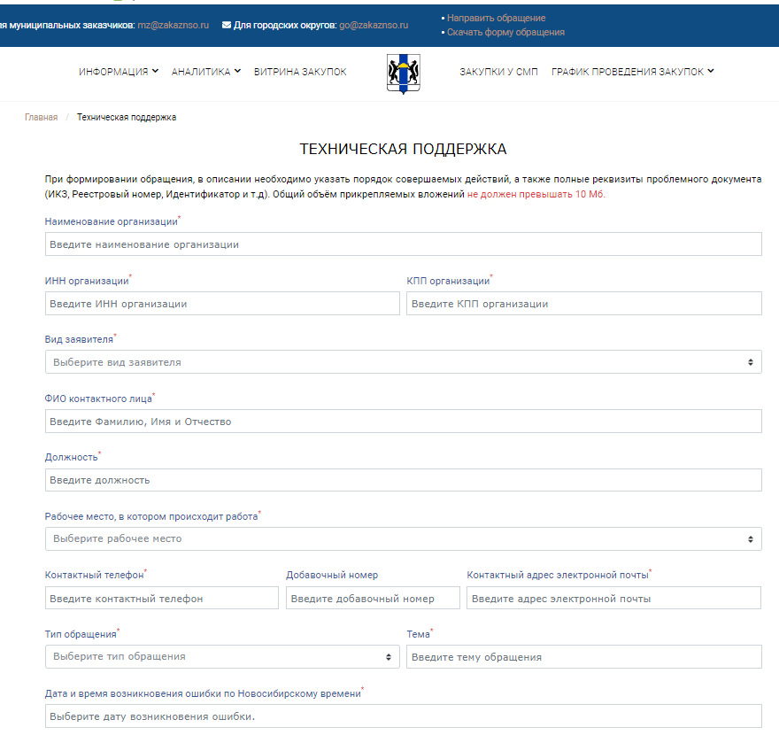

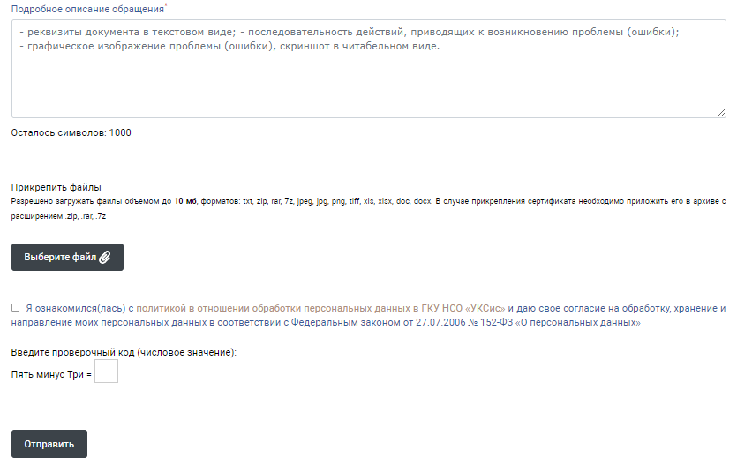

Рисунок 13. Электронная форма обращения в техническую поддержку ГИСЗ НСО

2-ой способ:

На главной странице сайта ГИСЗ НСО в верхней строке нажать на ссылку «Скачать форму обращения» (см. Рисунок 12).

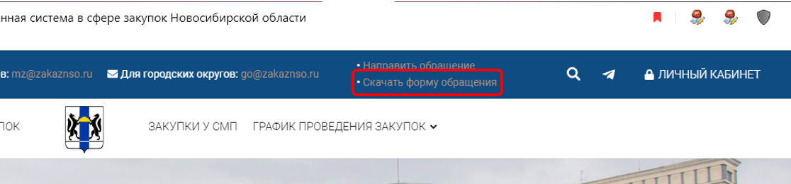

Рисунок 14. Скачивание формы обращения для направления по электронному адресу

В результате выполненных действий загрузится форма обращения в формате .doc/.docx.

В форме обращения необходимо заполнить все поля, указать причину направления обращения, в таблице о предоставлении прав указать данные по пользователю и права согласно Регламенту осуществления закупок с использованием ГИСЗ НСО, которые необходимо предоставить данному пользователю, и направить на адрес:

– для государственных заказчиков согласно установленной регламентом ГИСЗ НСО формы:

[gz@zakaznso.ru](mailto:gz@zakaznso.ru);

– для муниципальных заказчиков согласно установленной регламентом ГИСЗ НСО формы:

[mz@zakaznso.ru](mailto:mz@zakaznso.ru);

- для заказчиков городских округов согласно установленной регламентом ГИСЗ НСО формы:

go@zakaznso.ru.

**При направлении обращения необходимо приложить файл сертификата на пользователя с расширением .cer в заархивированном виде.**

При попытке зайти в ГИСЗ НСО до того, как администратор назначит права для учетной записи, Вы увидите сообщение «Ваша учетная запись не активна».

#### 3.2. **Вход в личный кабинет пользователей**

Для входа в личный кабинет ГИСЗ НСО откройте панель регистрации по ссылке «Личный кабинет» расположенной в верхней части сайта <https://zakupki.nso.ru/>.

Для входа по сертификату ЭП необходимо перейти по ссылке «Старая платформа ГИСЗ НСО» и в открывшемся окне нажать на ссылку «Авторизация по сертификату» (см. Рисунок 15), выбрать личный сертификат для входа в систему.

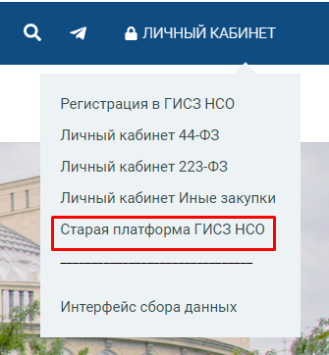

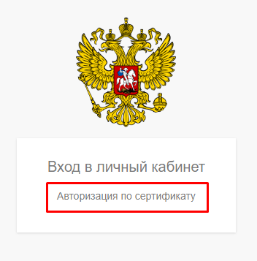

Рисунок 15. Авторизация в ГИСЗ НСО по сертификату ЭП